IT2079 Scheda creata il 3 ottobre 2023
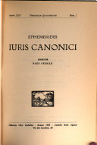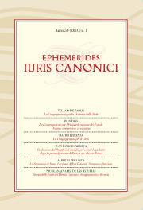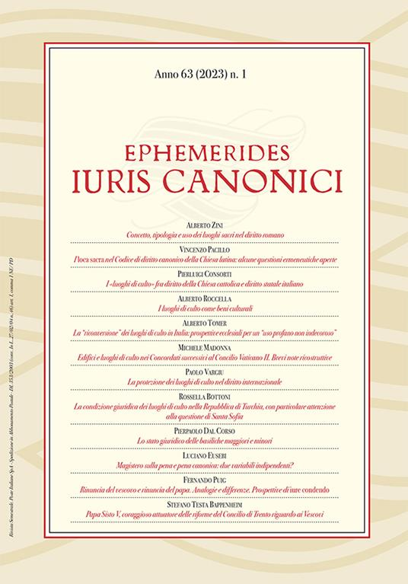
Descrizione storico-bibliografica
*Ephemerides iuris canonici. - Anno 1, n. 1/4 (1945)-anno 49, n. 1/3 (1993); nuova serie, anno 50 (2010)- . - Romae : Officium catholici, 1945- . - volumi ; 25 cm. ((Trimestrale, dal 1989 quadrimestrale, dal 2010 semestrale. - Dal 2010 l'editore varia in: Venezia : Marcianum Press. – Sommari dal 1970 a: https://www.biblio.liuc.it/scripts/essper/SchedaPeriodico.asp?codice=5125. - Dal 2010 disponibile anche online a pagamento a: https://www.marcianumpress.it/riviste/categorie/Ephemerides%20Iuris%20Canonici. - ISSN 0013-9491; 2282-4596 (online). - VEA0021470; NAP0956974
Variante del titolo: *Ephemerides juris canonici
Soggetto: Diritto canonico - Periodici
Classe: D262.905

Informazioni storico-bibliografiche

Ephemerides Iuris Canonici è un luogo di approfondimento scientifico e dibattito critico sui punti di maggior interesse per la comunità canonistica internazionale, nello stile che da sempre qualifica il periodico. Ogni suo numero sviluppa un tema di carattere monografico; inoltre raccoglie contributi di rilievo nell’ambito del diritto canonico ed ecclesiastico. Tutti gli articoli pubblicati nella rivista sono preventivamente sottoposti alla valutazione di referee esterni, secondo la procedura di peer review. https://riviste.gruppostudium.it/ephemerides-iuris-canonici

Riprende dal 2010 la prestigiosa pubblicazione di diritto canonico curata dalla Facoltà di Diritto Canonico San Pio X di Venezia. La Facoltà di Diritto Canonico San Pio X di Venezia intende raccogliere l'iniziativa del Patriarca Card. Giuseppe Sarto il quale, per concessione della Santa Sede, costituì, con lettera circolare del 19 ottobre 1902, un Istituto di Diritto Canonico presso il Seminario Patriarcale di Venezia, che aprì le sue porte nell'anno accademico 1902-1903. https://www.marcianumpress.it/riviste/ephemerides-iuris-canonici

